


УТВЕРЖДАЮ
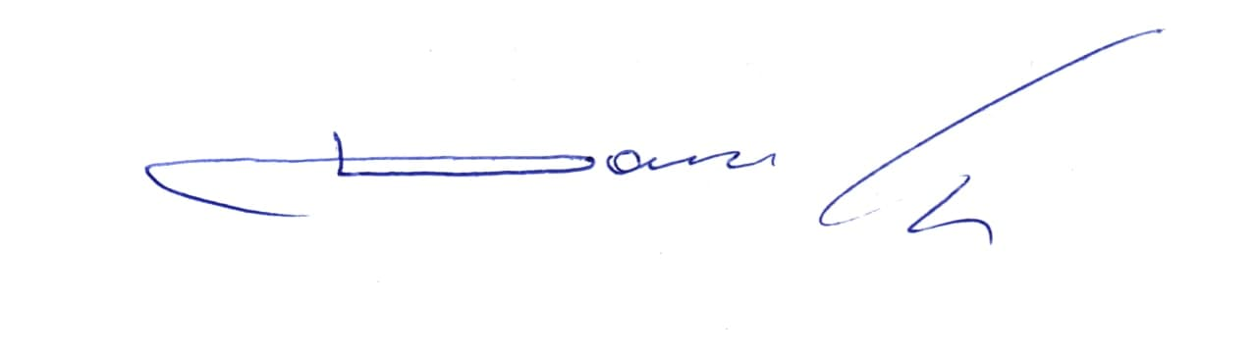
Исполнительный директор
ДЗООЛКД «Новое поколение»
______________ Долгих В. Н.
«15» января 2026г.

ПОЛОЖЕНИЕ
VII межрегионального фестиваля-конкурса
детских театральных коллективов и театров танца «Игра на ура!»

- Общие положения

  - К участию приглашаются детские театры, театральные студии, театры танца, театрально-хореографические коллективы и творческие команды общеобразовательных школ и центров детского творчества г. Перми, Пермского края и других регионов РФ.
  - Возраст участников: 7-17 лет.
  - Фестиваль-конкурс проводится детским загородным оздоровительно-образовательным лагерем круглогодичного действия «Новое поколение»
  - Цель: создание условий для выявления, развития и поддержки талантливых и перспективных детей, создание творческой атмосферы для профессионального общения участников фестиваля, обмена опытом и репертуаром.
  - Задачи:
- создание условий для выявления, развития и поддержки талантливых детей;
- развитие творческих способностей детей средствами театрализованной деятельности;
- повышение профессионализма и качества сценических выступлений в области театрального искусства и детских театров танца;
- популяризация детского театрального творчества.

- Время и место проведения

  - Фестиваль-конкурс проводится в очном формате 19, 20, 21, 22 марта 2026 года на территории детского загородного оздоровительно-образовательного лагеря круглогодичного действия «Новое поколение» (Пермский район, д. Дворцовая Слудка, 40 км от г. Перми, http://novoepokolenie.com/).
  - Заезд в лагерь 19 марта с 16:00 до 17:00, выезд из лагеря 22 марта с 12:30 до 13:00.
  - Конкурсные дни фестиваля – 20 и 21 марта 2026 года

- Порядок участия

  - Конкурс проводится в двух номинациях: «театр» и «театр танца».
  - Конкурс проводится возрастных группах:

- младшая – дети 6 – 9 лет,
- средняя – дети 10 – 13 лет,
- старшая – дети 14 – 17 лет,
- смешанная – дети 6 – 17 лет.

Для определения возрастной группы определяется средний возраст детей, участвующих в спектаклях.
  - Один коллектив может заявиться в нескольких возрастных группах.
  - Программа Фестиваля рассчитана на четыре дня и включает в себя открытие\вечер знакомств, конкурсную программу выступлений, досуговые мероприятия для детей, церемонию награждения и подведения итогов.
  - Каждый коллектив представляет на конкурс: одну постановку или отрывок спектакля не более 25 минут или ТМФ не более 10 минут.
  - Для участия в Конкурсе необходимо до 1 марта 2026 года заполнить заявку в яндекс-форме: https://forms.yandex.ru/u/6968dc9b902902180a06cdfb
Если от одного коллектива будет две\три возрастные группы, то на каждую возрастную группу заполняется отдельная форма заявки.
  - Организаторы Конкурса оставляют за собой право досрочно остановить прием заявок, в случае отсутствия мест для расселения детей, либо полностью отменить проведение Конкурса по обоснованным причинам.
  - Для представления коллектива организаторы используют логотип коллектива, 3 фотографии и видео визитку коллектива. Это необходимо направить до 13 марта 2026 года на электронную почту eab@npcamp.ru или в ТГ: https://t.me/leburge12
  - Требования к видео визитке: не более 1-1,5 минут, формат mp4, горизонтальный формат, большое разрешение, содержать в самом начале логотип, название коллектива, информацию о регионе и коллективе, соответствовать возрасту и требованиям цензуры детского фестиваля. Видео визитка не оценивается дополнительными баллами, но может быть отмечена специальным дипломом\призом жюри.
  - В рамках фестиваля проходит конкурс танцевальных флеш-мобов. Длительность флешмоба – 3-4 минуты. В качестве музыкального оформления должны быть выбраны композиции отечественных исполнителей. При исполнении флешмоба можно использовать дополнительный реквизит, единую форму или костюмы. Количество участников - 10-12 человек. Критерии оценки: техника исполнения, оригинальность идеи, уровень сложности танцевальных элементов, соответствие движений эстетическим нормам, качество фонограммы, соответствие музыкальной композиции содержанию флеш-моба.
  - В лагерь необходимо привезти список детей, участников конкурсных программ\спектаклей\показов (ФИО, дата рождения, возраст). Если коллектив заявляется в две возрастные группы, списки подаются по каждой группе отдельно.
  - Медицинские документы детей до специальных распоряжений Роспотребнадзора не предоставляются.
  - Фестиваль-конкурс является «детским», в случае участия в конкурсных работах лиц, достигших 18-летнего возраста, коллектив может быть дисквалифицирован.
  - В случае нарушения правил проведения Конкурса участником, Организатор может отказать ему в дальнейшем участии в Конкурсе.

- Подведение итогов

  - Для оценки конкурсных выступлений формируется жюри, в которое входят деятели искусств, артисты, режиссеры, ведущие, педагоги-организаторы, педагоги дополнительного образования г. Перми или других регионов РФ.
  - Выступления оцениваются по следующим критериям:
- сценарное и режиссерское решение;
- целостность постановки;
- уровень актерского мастерства;
- наличие художественно-выразительных и эмоционально-образных средств;
- оригинальность творческого замысла;
- художественное исполнение;
- соответствие постановки возрасту и творческим возможностям коллектива.
  - Итоги Конкурса подводятся решением жюри и предусматривают присуждение призовых мест. Победителям присуждаются дипломы: Гран-при; Лауреат (I, II, III степени); Дипломант (I, II, III степени). По решению жюри Гран-при может не присуждаться.
  - Жюри имеет право присуждать не все места, дублировать места в номинациях и возрастных группах.
  - Результаты Фестиваля-конкурса окончательные и не подлежат коррекции.
  - Подведение итогов и награждение коллективов проходит на закрытии Фестиваля 22 марта с 11:15 до 12:30.
  - Все коллективы Фестиваля-конкурса награждаются дипломами и памятными призами. Коллектив, получивший Гран-при фестиваля, награждается денежным сертификатом на последующие поездки в детский лагерь «Новое поколение» на фестивали и туры выходного дня, Лауреаты 1 степени награждаются сувенирами\ сладкими призами от детского лагеря «Новое поколение».
  - Жюри может отметить специальными дипломами и призами самых ярких участников Фестиваля в каждой номинации.

- Финансовые условия

  - Стоимость участия в Фестивале-конкурсе – 7750 руб. с участника игр, наградной фонд; не входит трансфер до лагеря и обратно.
  - В стоимость входит:

- проживание детей на территории лагеря в комнатах по 7-8 человек,

- четырехразовое питание (19 марта – ужин; 20 и 21 марта – завтрак, обед, полдник, ужин; 22 марта – завтрак),

- работа кураторов с организованными группами детей (отрядами),

- организационный взнос за участие в конкурсной программе,

- участие коллектива в открытии \ закрытии и досуговой программе,

- призовой фонд.
  - На группу в 13-15 детей один руководитель едет бесплатно.
  - Возможен заказ дополнительного питания: завтрак – 350 руб., обед – 550 руб., ужин – 450 руб., второй ужин – 240 руб., полдник – 300 руб.
  - Если ребенок-участник приезжает только в день конкурса, то оплачивается организационный сбор - 800 рублей и питание по выбору.
  - Полная оплата производится не менее чем за 10 дней до начала Фестиваля-конкурса в офисе лагеря параллельно с заключением договора с руководителем коллектива.
  - С региональными участниками договор заключается он-лайн и выставляется счет для оплаты. Для этого нужно на электронную почту лагеря - office@npcamp.ru - отправить письмо с данными для договора:

- ФИО руководителя коллектива и его контактный телефон;

- точное кол-во детей и взрослых для составления карты заказа;

- паспортные данные сопровождающего или организации, с которой будет договор;

- информация о времени заезда-отъезда;

- доп. питание если нужно

5.8. Участникам, не заехавшим на фестиваль по объективным причинам, производится полный возврат средств в лагере или в офисе лагеря.

Детский загородный оздоровительно-образовательный лагерь круглогодичного действия «Новое Поколение»
Адрес офиса: Пермь, Бульвар Гагарина 44а, 3 этаж, оф.6. +7 (342) 248-48-01.
E-mail: office@npcamp.ru. Сайт http://novoepokolenie.com/
Куратор проекта: Бурдина Елена Александровна, +79127889825,
e-mail: eab@npcamp.ru, https://t.me/leburge12

